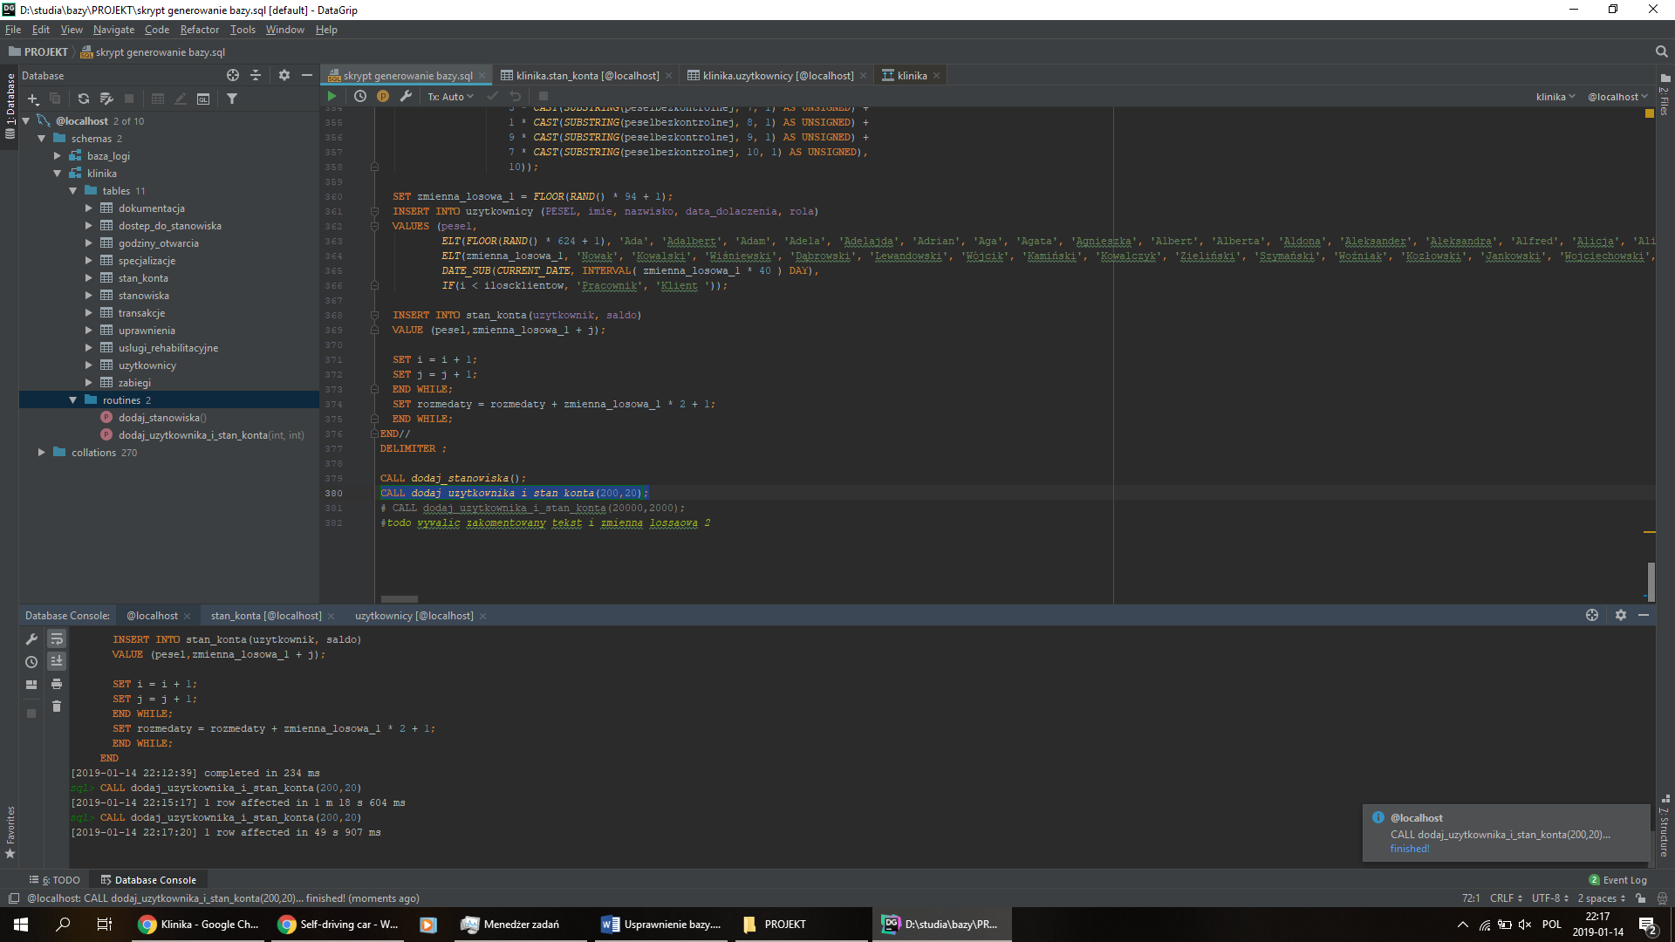

Drobne usprawnienie skryptu dodającego osoby do tabeli użytkownicy i dodającego stan konta tym osobom w tabeli stan konta. Zmiana polega na zmniejszeniu liczby losowań, które są bardzo czasochłonne. Testy wykonywane na starym laptopie w rzeczywistości są generowane znacznie szybciej.